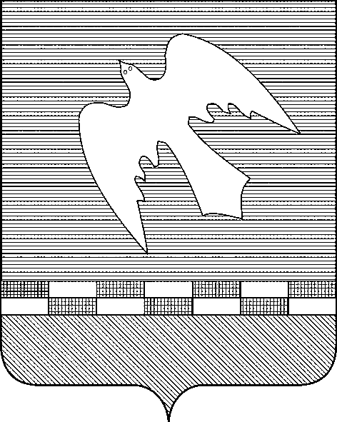

ПСКОВСКАЯ ОБЛАСТЬ

СОБРАНИЕ ДЕПУТАТОВ
НОВОСОКОЛЬНИЧЕСКОГО РАЙОНА

Р Е Ш Е Н И Е

22.02.2024 №67/15
(принято на 15-ой сессии
Собрания депутатов седьмого созыва)

О результатах работы межмуниципального отдела МВД России «Новосокольнический» по укреплению правопорядка и о взаимодействии правоохранительных органов и органов местного самоуправления по организации охраны общественного порядка на территории муниципального района в 2023 году

Заслушав информацию «О результатах работы межмуниципального отдела МВД России «Новосокольнический» по укреплению правопорядка и о взаимодействии правоохранительных органов и органов местного самоуправления по организации охраны общественного порядка на территории муниципального района в 2023 году»,
Собрание депутатов Новосокольнического района Р Е Ш А Е Т:

1. Информацию начальника межмуниципального отдела МВД России «Новосокольнический» И.Н. Ершова «О результатах работы межмуниципального отдела МВД России «Новосокольнический» по укреплению правопорядка и о взаимодействии правоохранительных органов и органов местного самоуправления по организации охраны общественного порядка на территории муниципального района в 2023 году» принять к сведению.
2. В целях снижения уровня преступности и обеспечения безопасности граждан на территории района принять меры по выполнению муниципальной программы «Обеспечение безопасности граждан на территории муниципального образования «Новосокольнический район» на 2022 – 2024 годы», вошедших в неё подпрограмм и мероприятий.
3. Руководителям отделов, комитетов, управлений Администрации района, предприятий и организаций, указанных в программе в качестве исполнителей, обеспечить реализацию запланированных мероприятий.
4. Контроль над выполнением данного решения возложить на постоянную комиссию нормотворческой деятельности по предметам ведения местного самоуправления.

Председатель Собрания
депутатов района А.А. Лебедев

Глава района В.Н. Соловьев

